

**中国科学院计算技术研究所2020年招聘启事**

1. **研究所概况**

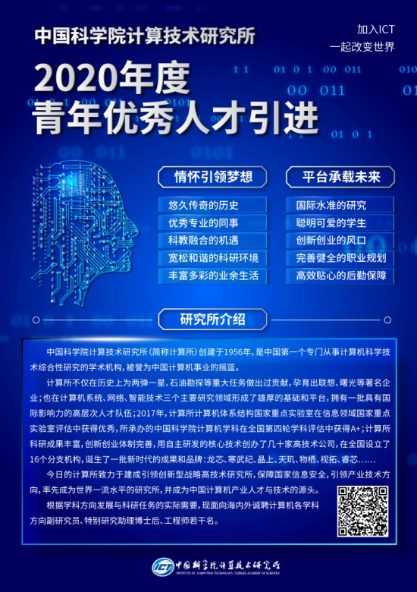

1. **招聘岗位类型与对象**

1、助理研究员（中科院特别研究助理）

2、工程师类岗位

**三、助理研究员（中科院特别研究助理）岗位任职要求和薪酬待遇**

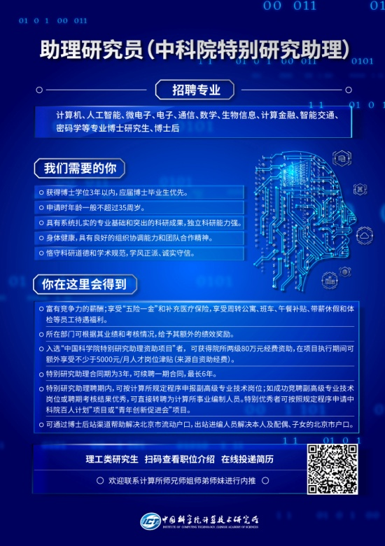

1. **工程师类岗位任职要求和薪酬待遇**

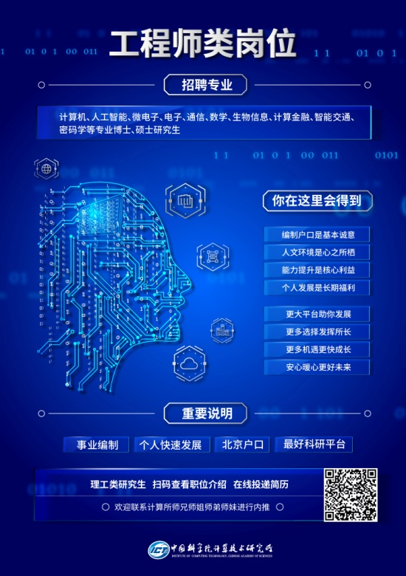

* 1. **任职要求**

1. 博士、硕士或应届毕业研究生。
2. 具有系统扎实的专业基础和丰富的研发经验，具有某一方面的专长。
3. 身体健康，具有良好的组织协调能力和团队合作精神。
4. 恪守科研道德和学术规范，学风正派、诚实守信。
   1. **薪酬待遇**
5. 富有竞争力的薪酬；享受“五险一金”和补充医疗保险，享受周转公寓、班车、午餐补贴、带薪休假和体检等员工待遇福利。
6. 所在部门可根据其业绩和考核情况，给予其额外的绩效奖励；
7. 为非北京生源且符合条件的应届毕业生申请解决户口，可通过夫妻两地分居的方式为在所工作满三年的研究生员工解决配偶的北京市户口，并可为符合条件的外地户口员工解决北京户口；
8. 符合进编条件者可直接进入计算所事业编制体系；
9. 硕士工作满三年可申请在职攻读博士学位；
10. 协助职工子女入幼儿园、小学等；
11. 丰富健全的员工和家庭活动，如十几个员工兴趣协会、家庭亲子活动、体育健身等。
12. **申请材料：**

　　（1）本人中文简历

**（2）身份证明材料（电子版或扫描件）。**已获得博士学位的申请人须提供有效身份证明、博士学位证书和毕业证书；尚未获得博士学位的应届博士毕业生须提供录取通知书或学生证或博士学位论文答辩决议书或博士论文预答辩通知书等证明材料；留学人员需提交录取通知书或教育部学历学位认证书。

**（3）学术及科研成果材料。**代表申请人最高学术水平和科研成果的论文、专著、专利或奖励等。其中：论文提供全文，专著提供目录和摘要，专利或奖励提供证书电子版或扫描件。

1. **联系方式**

1. 在线投递简历(招聘官网常年有效）：

https://app.mokahr.com/m/campus_apply/ict/189

2．咨询联系人：中科院计算所人力资源处招聘负责人 杨老师

联系电话：0086-10-62601207

